Отчёт по разделу 3 внешнего курса

Операционные системы

Арбатова Варвара Петровна

Содержание

# Цель работы

Лучше ознакомиться с работой в виртульной машине, с операционной системой Linux

# Задание

Пройти сторонний курс

# Выполнение заданий

Чтобы выйти, нужно перейти в режим команд с помощью :, затем нажать команду выхода q

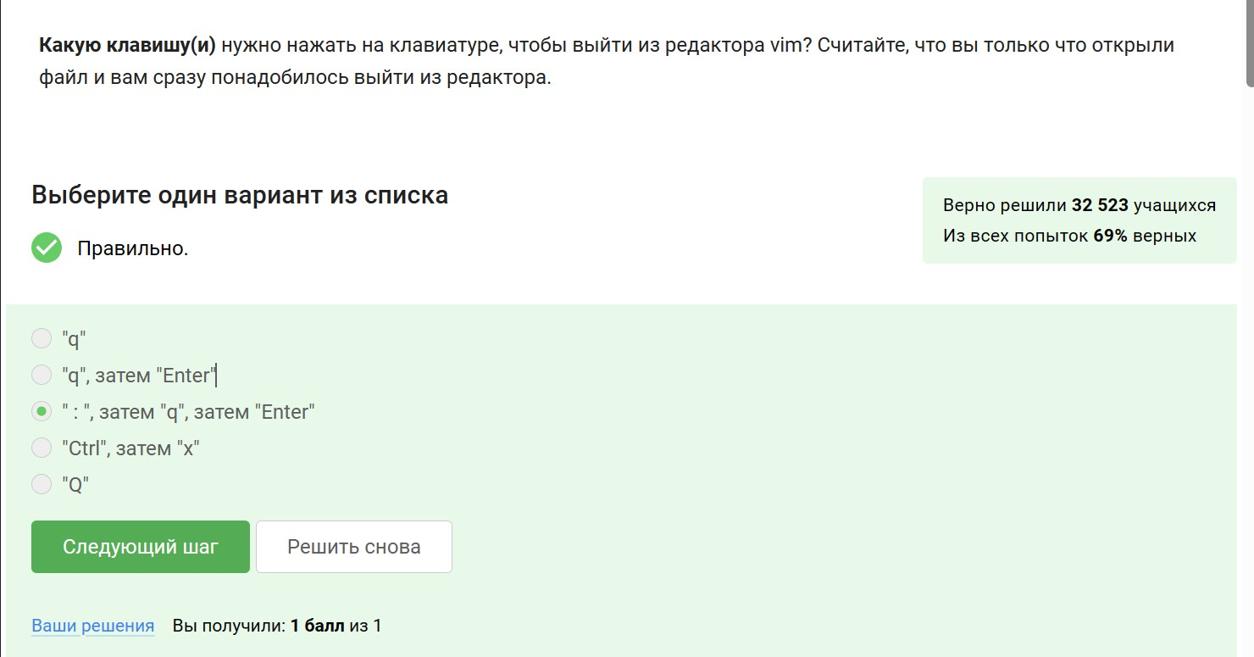

Figure 1: Вопрос 1

Задание

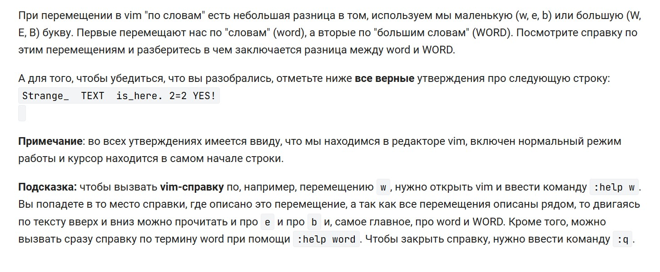

Figure 2: Вопрос 2

Здесь 9 слов, потому что считаются не только буквенные слова

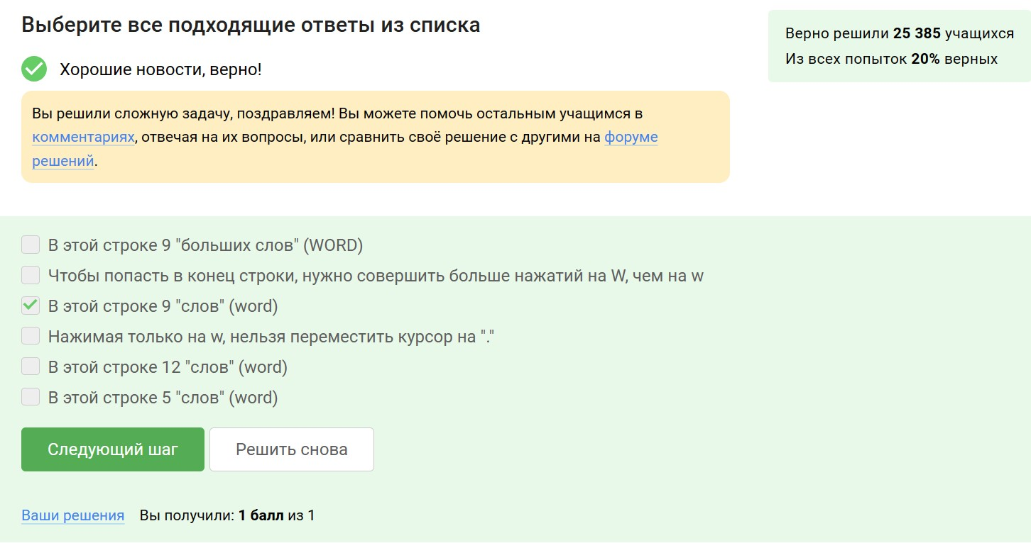

Figure 3: Вопрос 2

Это можно установить опытным путём

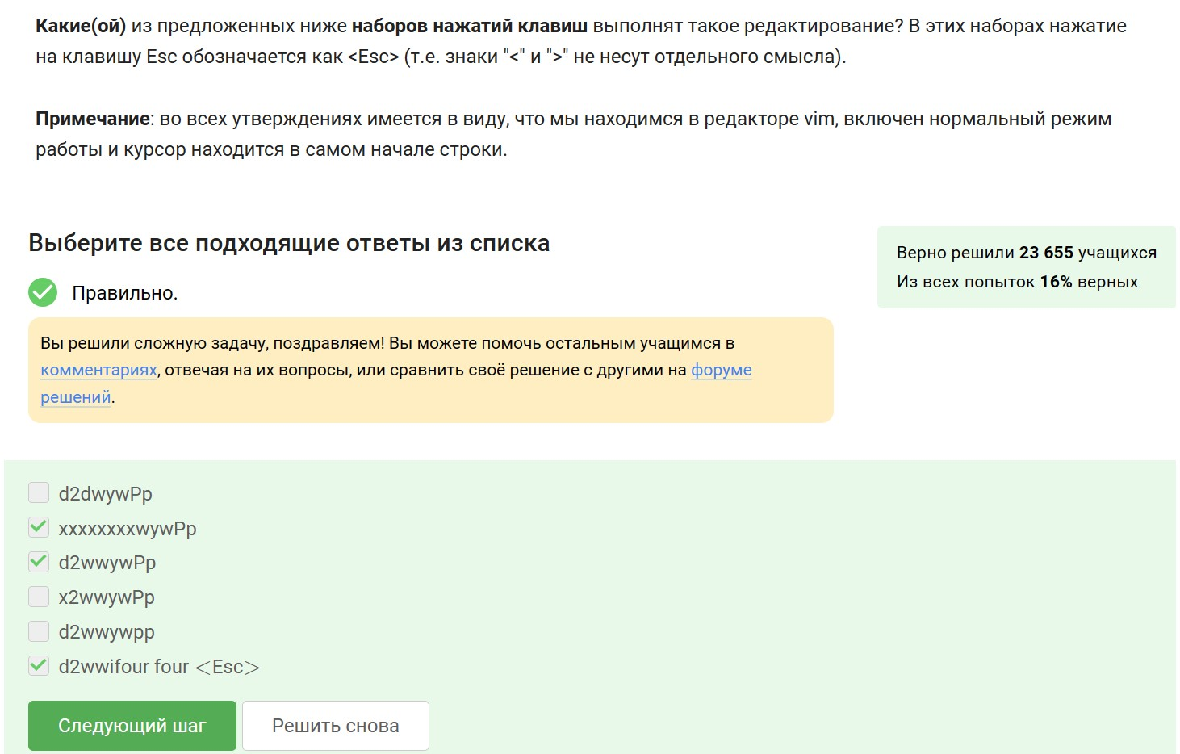

для перехода в режим набоора команд, s - команда, первое слово - то, что заменить, второе - то, чем заменить

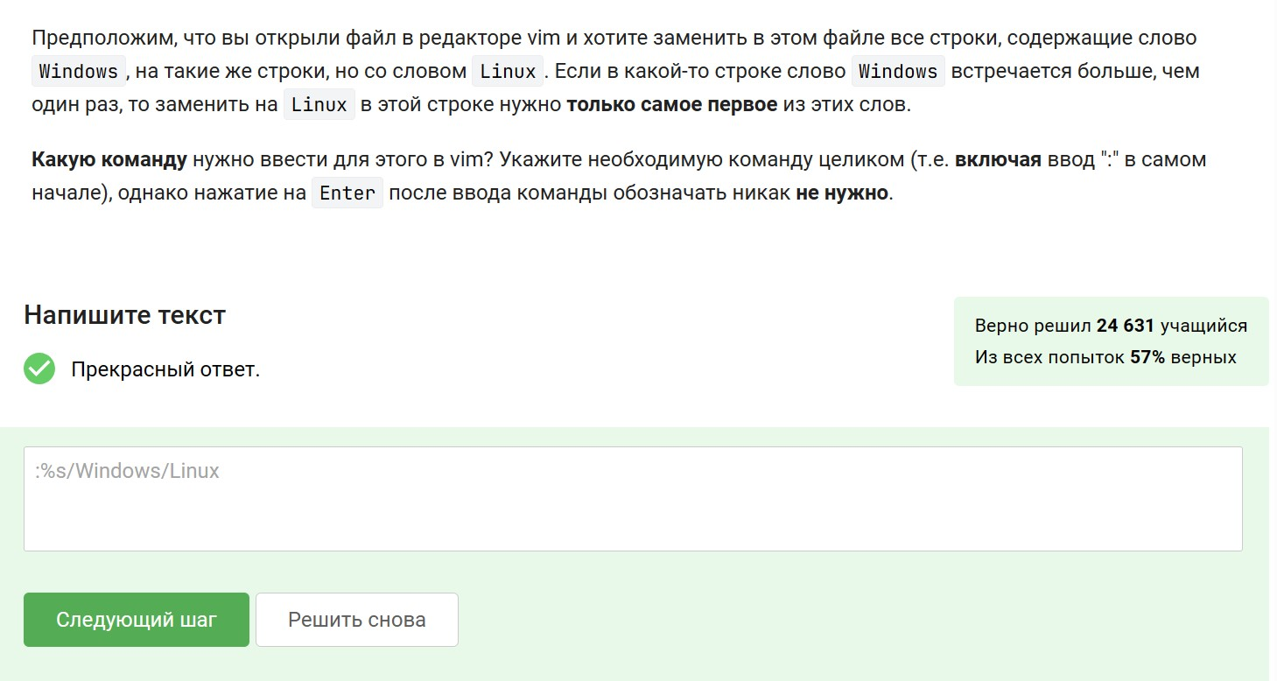

Figure 4: Вопрос 4

Это задание на работу приложения, всю информацию можно получить опытным путём или прочитать теорию

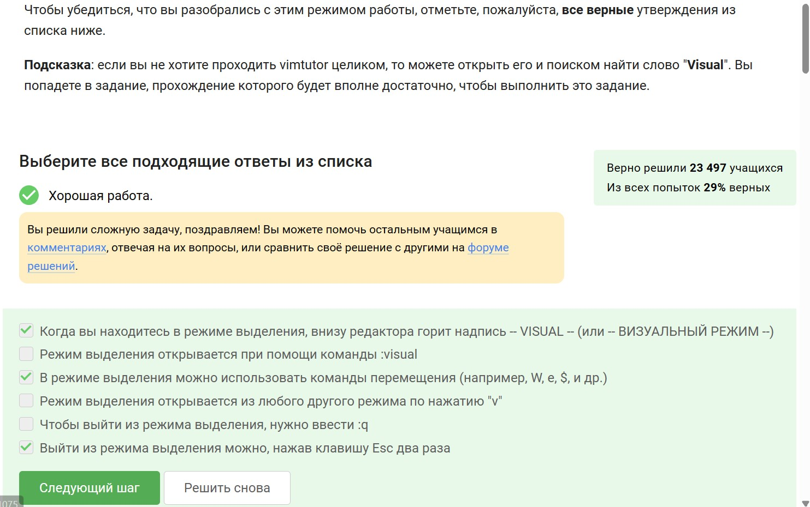

Figure 5: Вопрос 5

Стрелочки перемещают только по действующей вкладке действующей оболочки

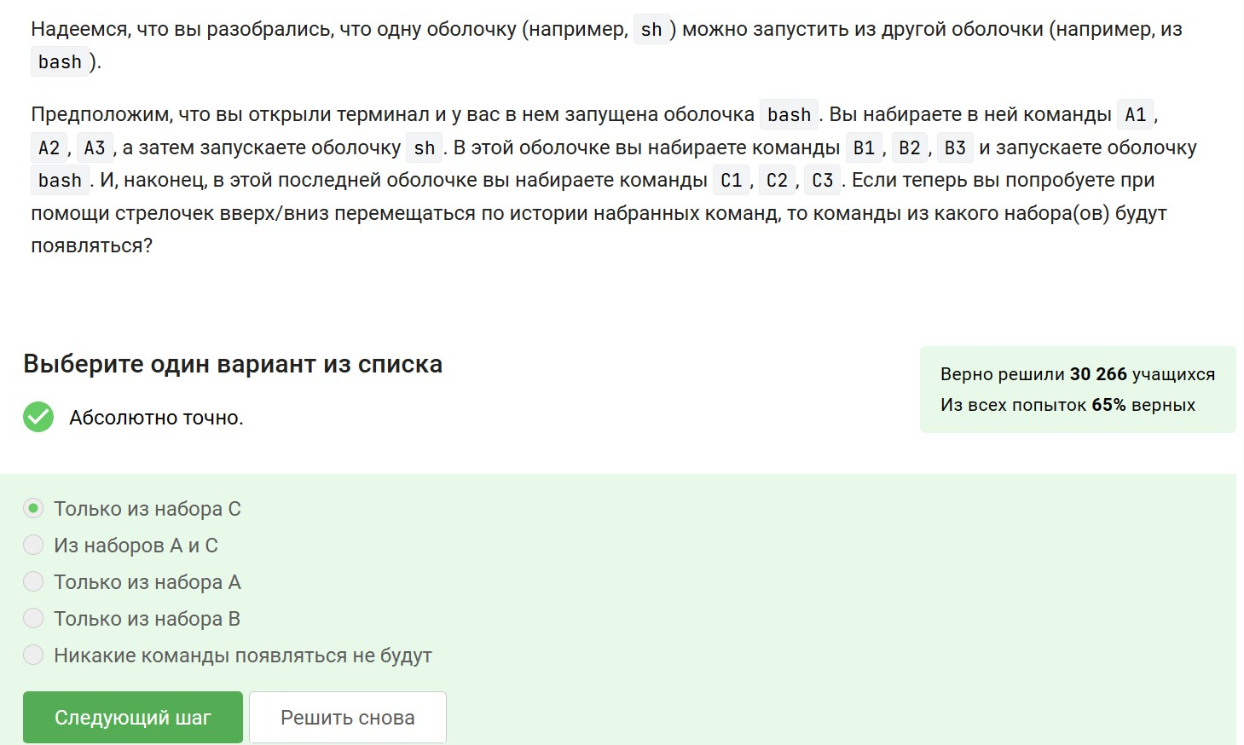

Figure 6: Вопрос 6

Первая команда - переход в директорию, в которой создаётся файл

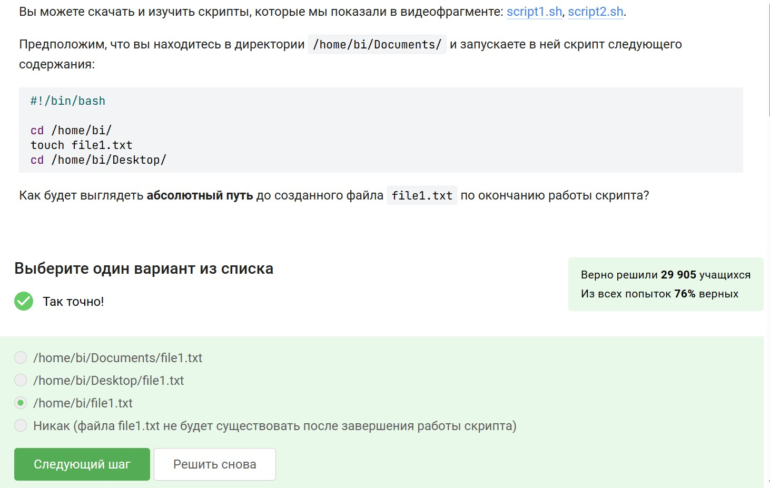

Figure 7: Вопрос 7

@ нельзя использовать, с цифр имя начинаться не может

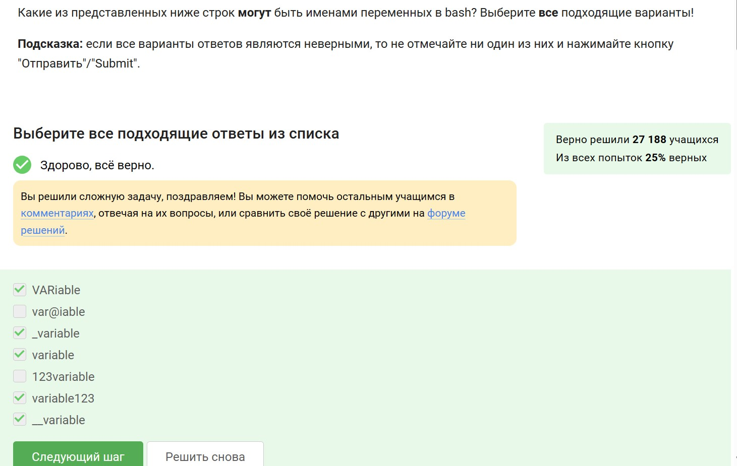

Figure 8: Вопрос 8

Задание

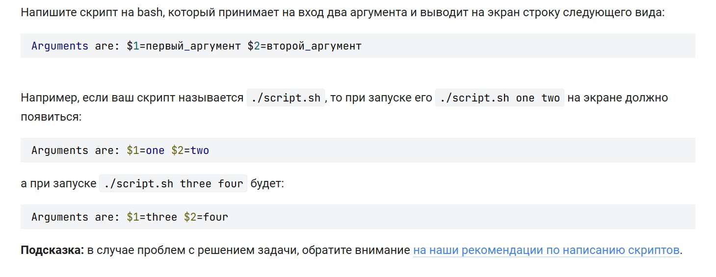

Figure 9: Вопрос 9

Записываю первый и второй аргументы в переменные, затем вывожу их

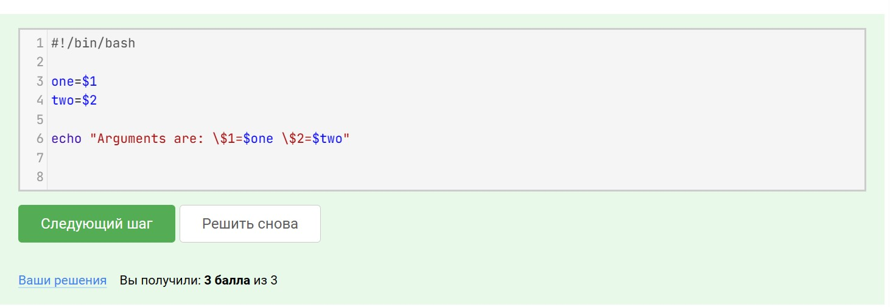

Figure 10: Вопрос 9

Задание

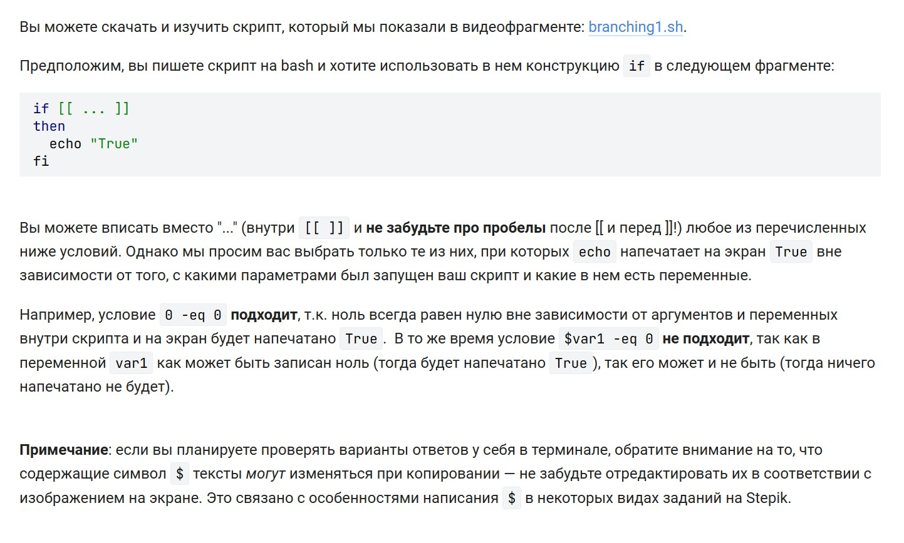

Figure 11: Вопрос 10

Нужно выбрать те, которые верны



Figure 12: Вопрос 10

Задание

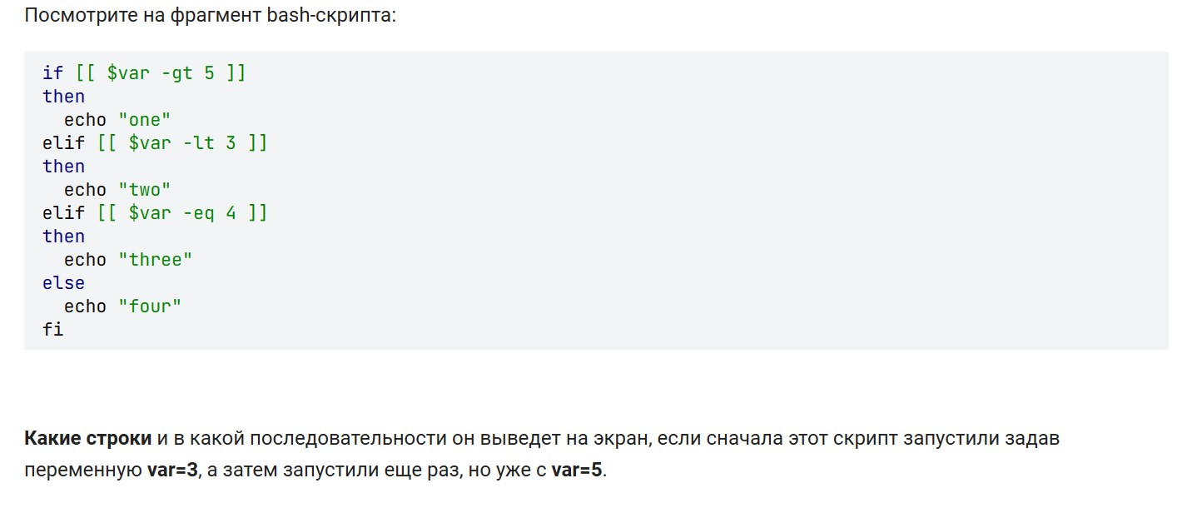

Figure 13: Вопрос 11

И 3 и 5 попадают в раздел else, так как первое условие - 3>5 (5>5), что неверно, второе - 3<3 (5<3), что так же неверно, третье - 3=4 (5=4). Ничего из этого неверно.

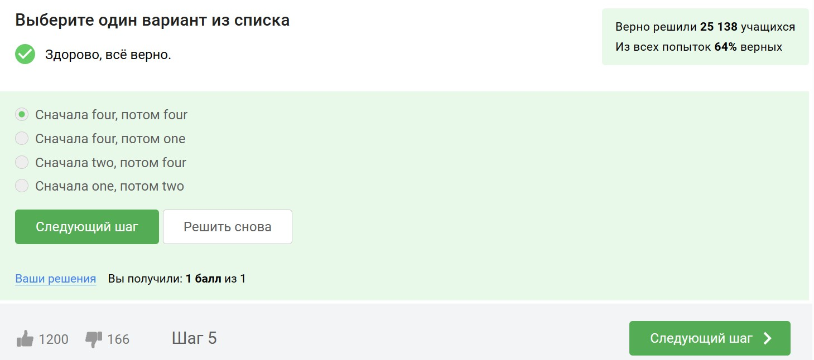

Figure 14: Вопрос 11

Задание

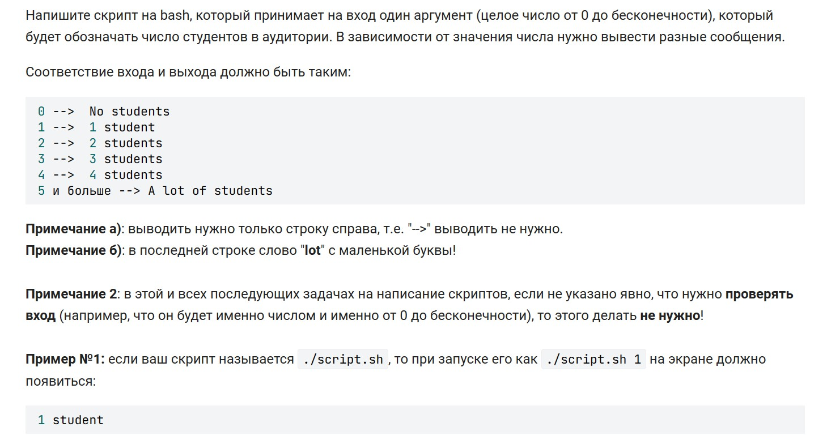

Figure 15: Вопрос 12

Ввожу переменную, содержащую общую часть изменяемого слова, затем прохожусь по всем возможным случаям и составляю в результат, затем его вывожу

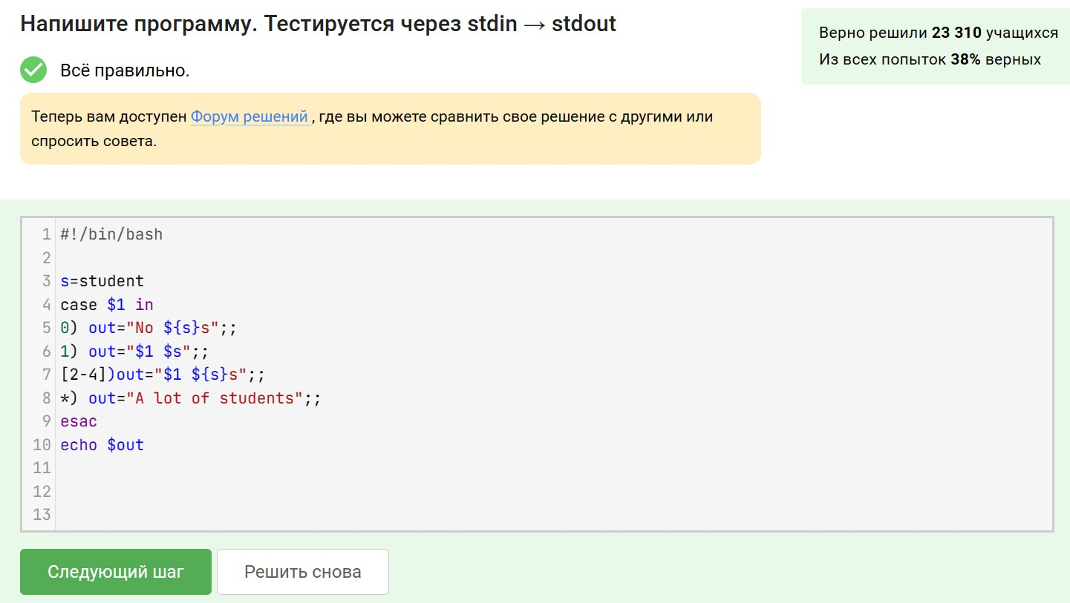

Figure 16: Вопрос 12

Ключевое в этом задании, наверное, то, что запятые - тоже знаки

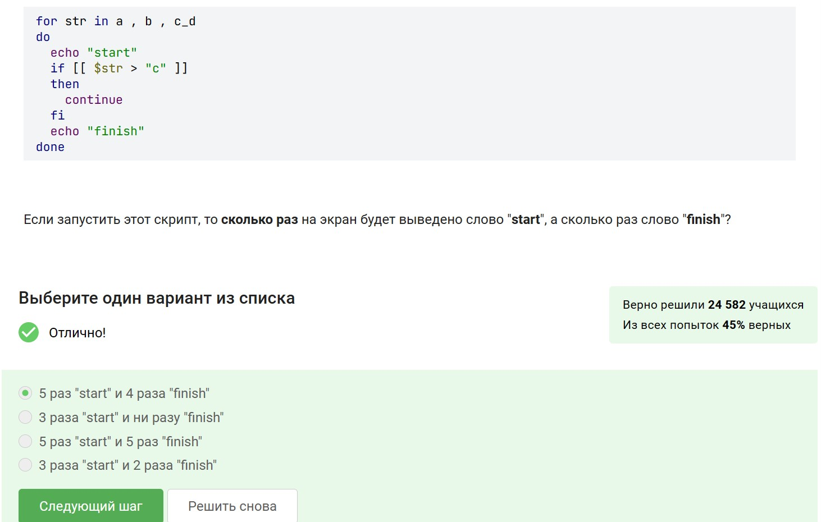

Figure 17: Вопрос 13

Задание

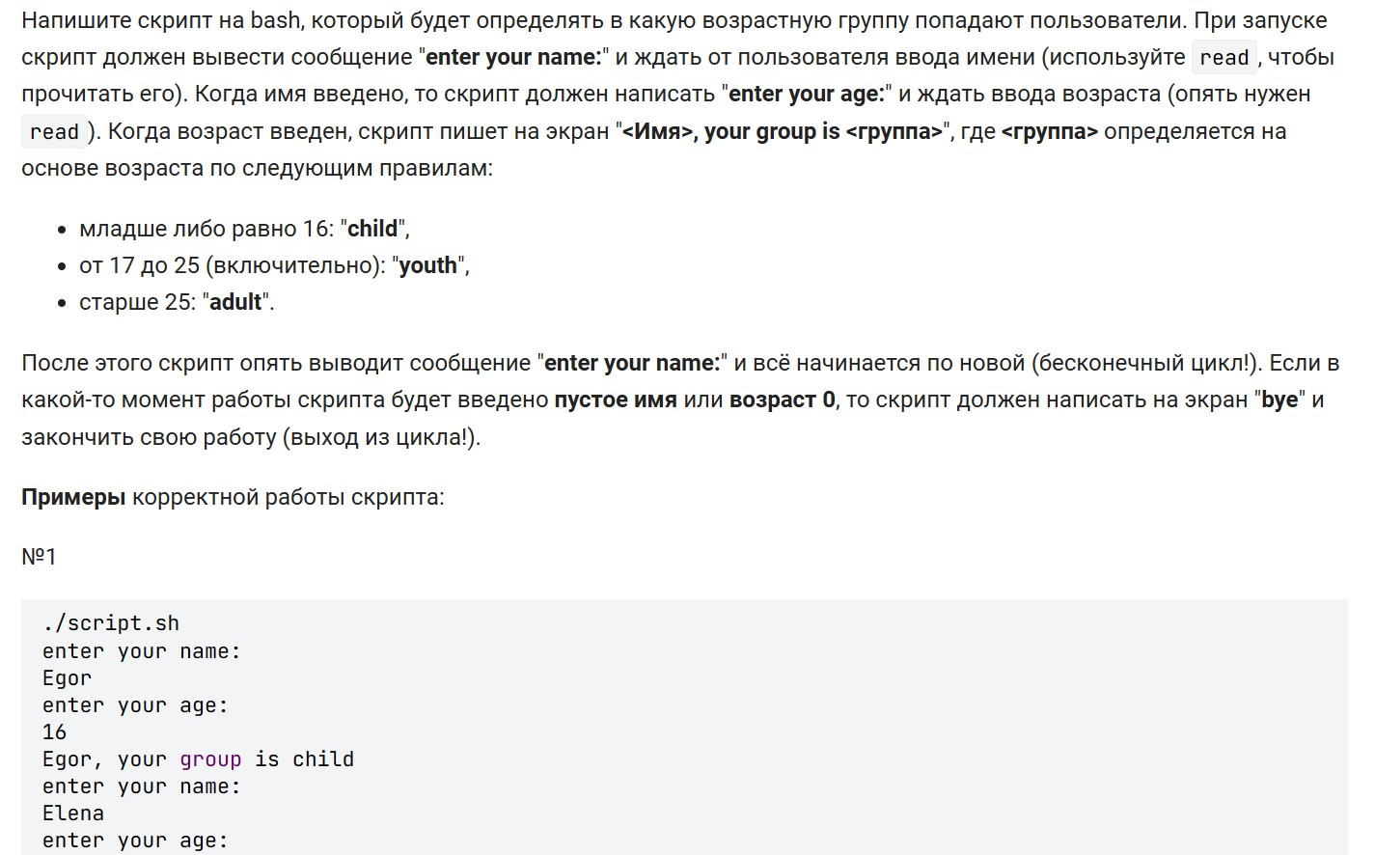

Figure 18: Вопрос 14

Ввожу флаг, прошу в цикле ввести имя, проверяю, если оно пустое - вывожу нужную фразу, меняю флаг, выхожу из цикла. Делаю то же с возрастом. Далее провожу все проверки

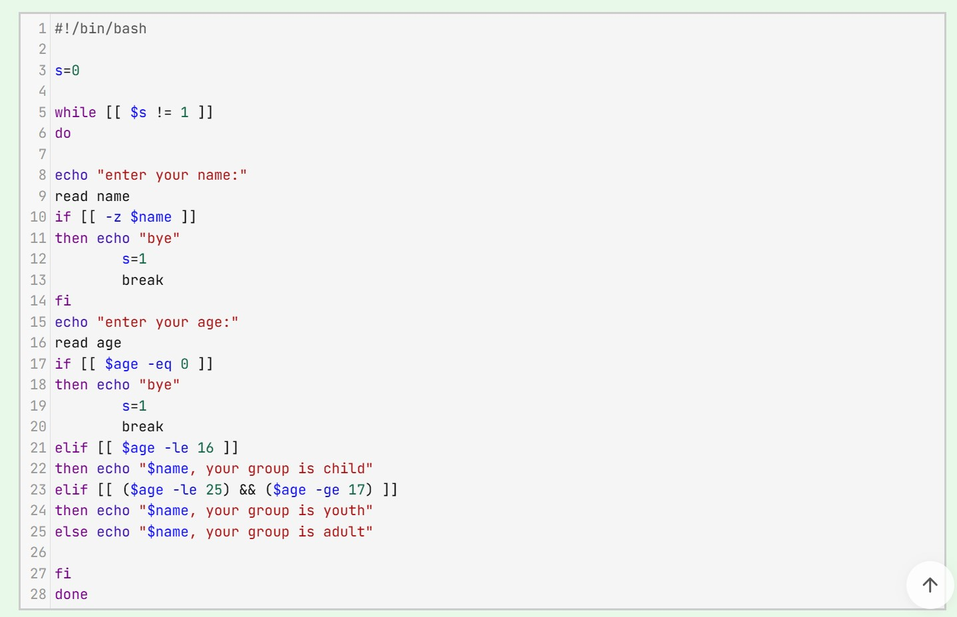

Figure 19: Вопрос 14

Задание

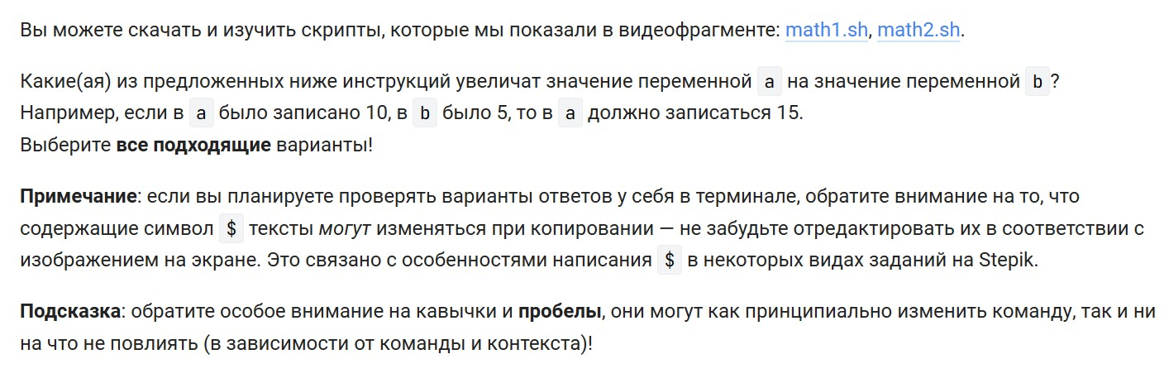

Figure 20: Вопрос 15

В первом случае а станет равной “значение а + значение b”, а в последнем ничего, потому что нельзя ставить пробелы

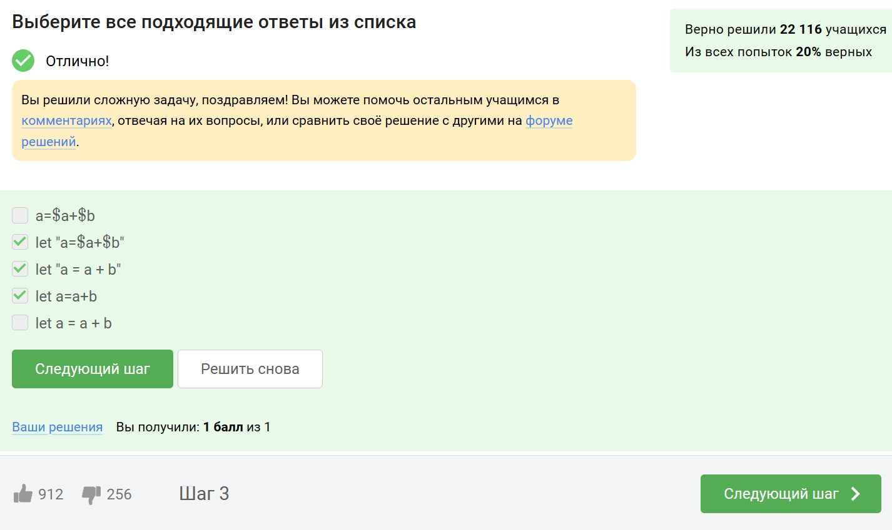

Figure 21: Вопрос 15

В таких кавычках пишется команда, которая будет исполнена, а так как до этого мы перешли в home/bi/, то команда pwd выведет это, так как она вводит текущее местоположение

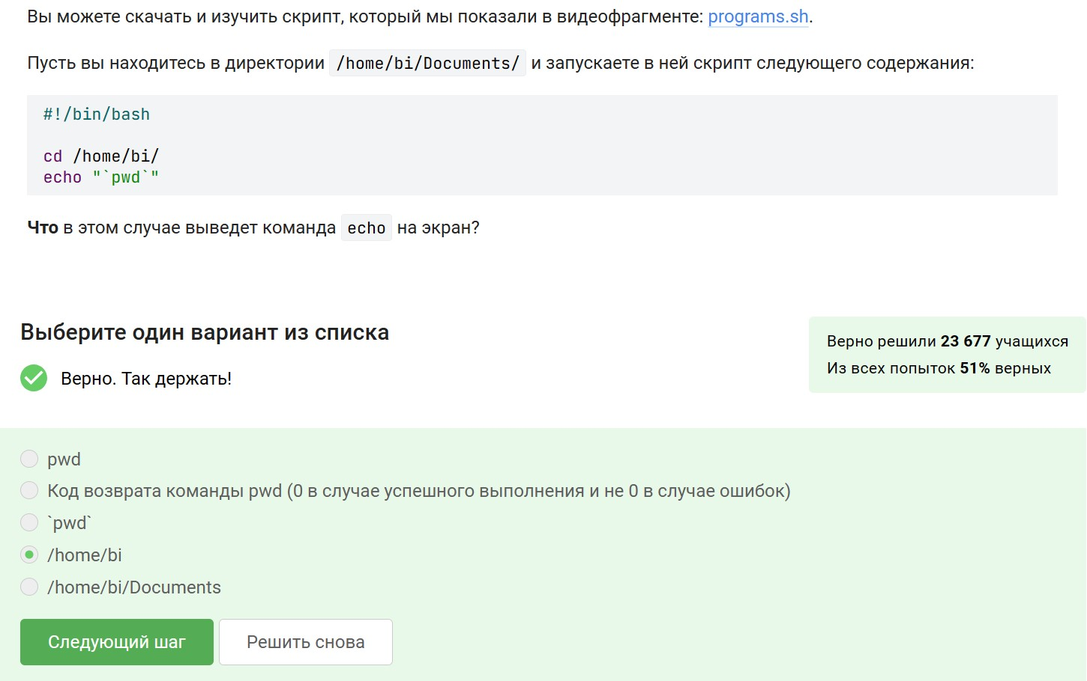

Figure 22: Вопрос 16

В выбранных мной вариантах правильная пунктуация и соблюдена логика, в остальных не так

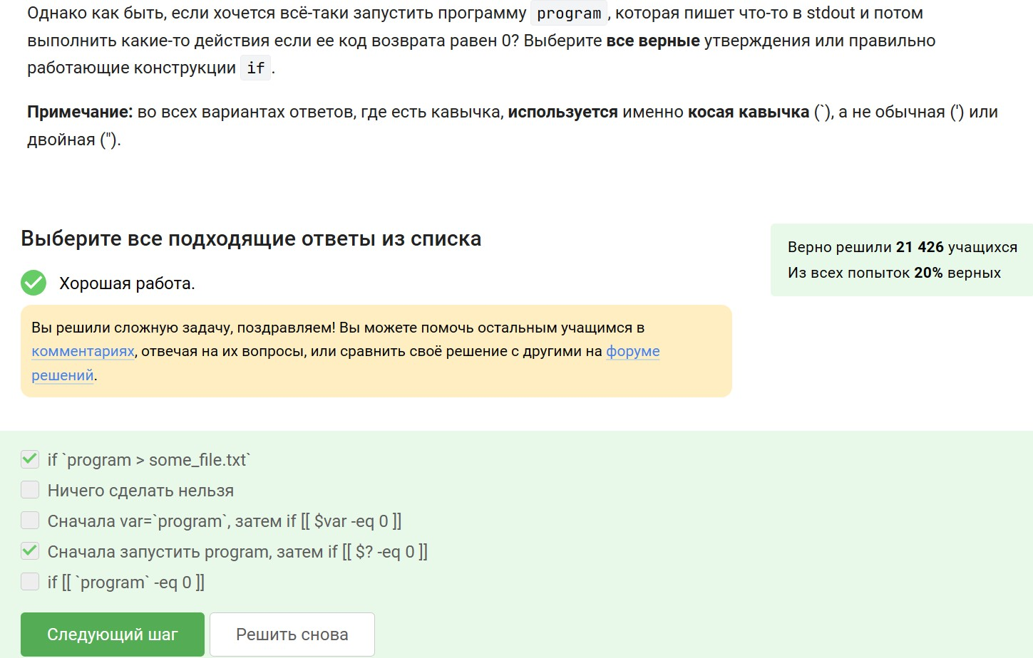

Figure 23: Вопрос 17

Задние

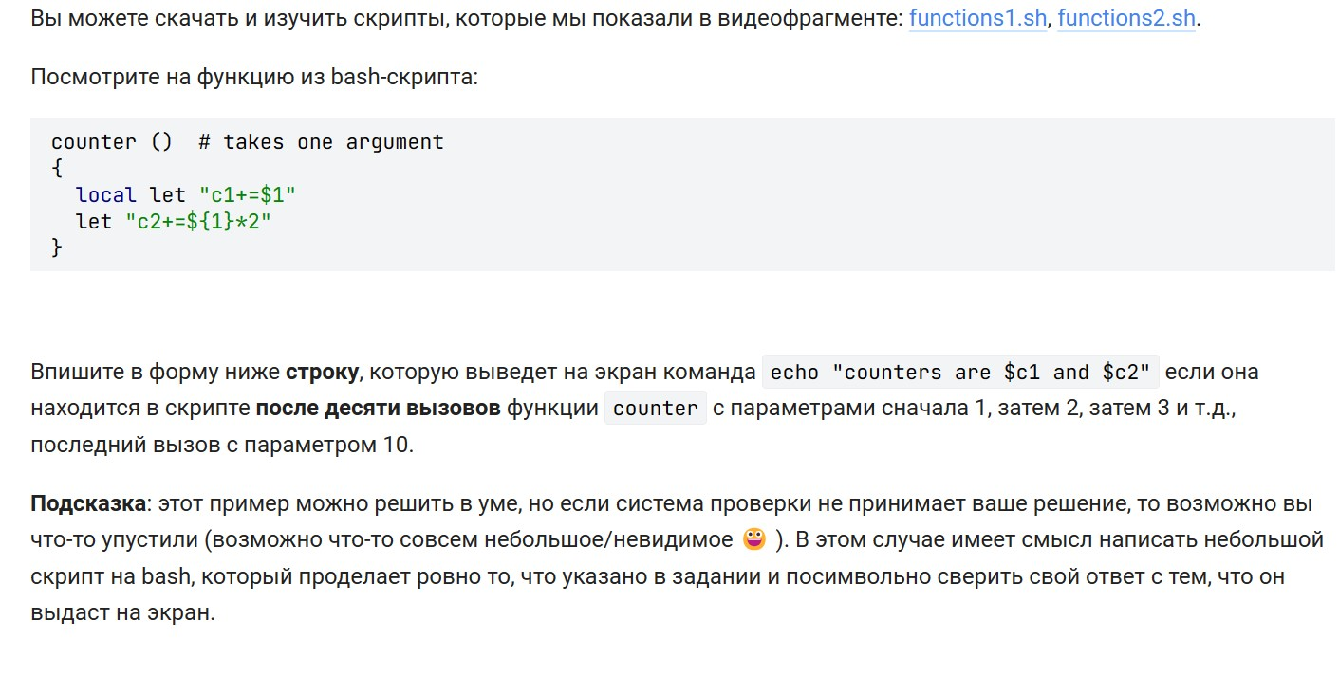

Figure 24: Вопрос 18

Здесь можно решать вручную, это несложно, но долго, но я просто написала скрипт и проверила свои вычисления

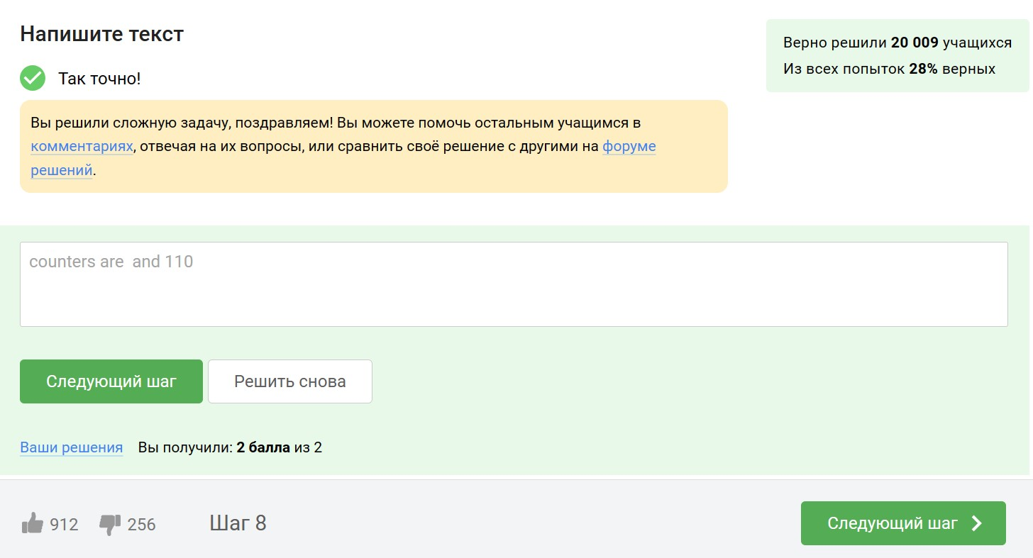

Figure 25: Вопрос 18

Задание

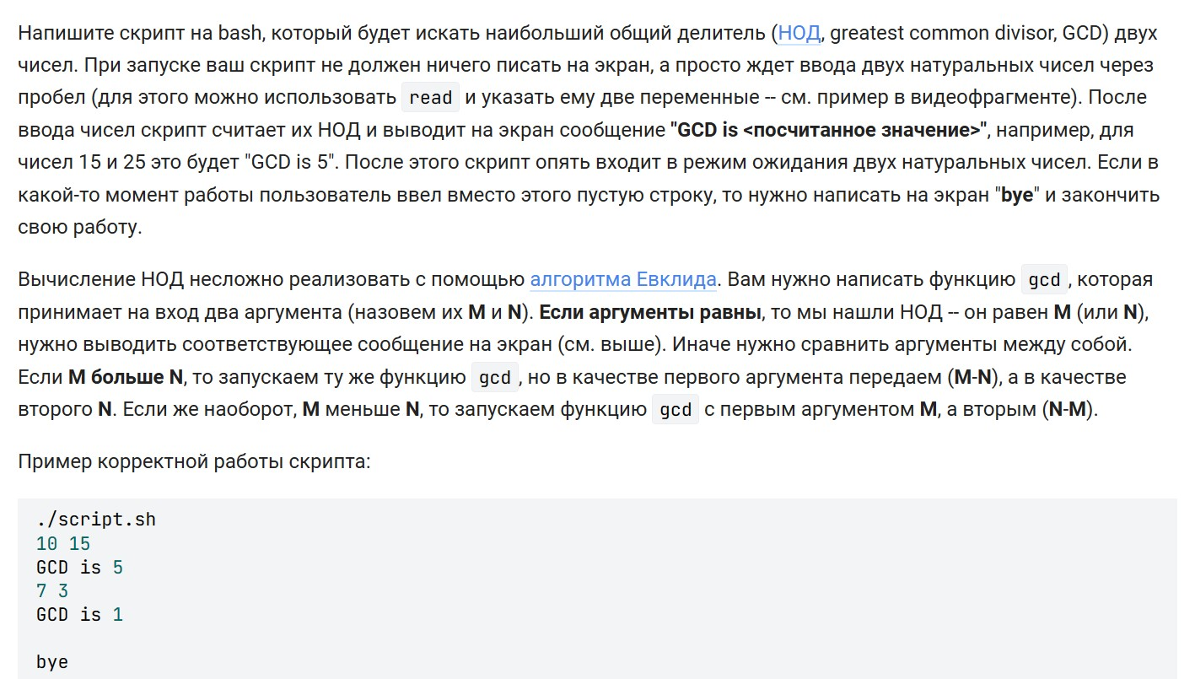

Figure 26: Вопрос 19

Я запускаю цикл, который будет работать до первого break, считываю 2 значения. Проверяю, если они пустые, то прерываю цикл, иначе записываю условия задачи и вывожу то, что требуется

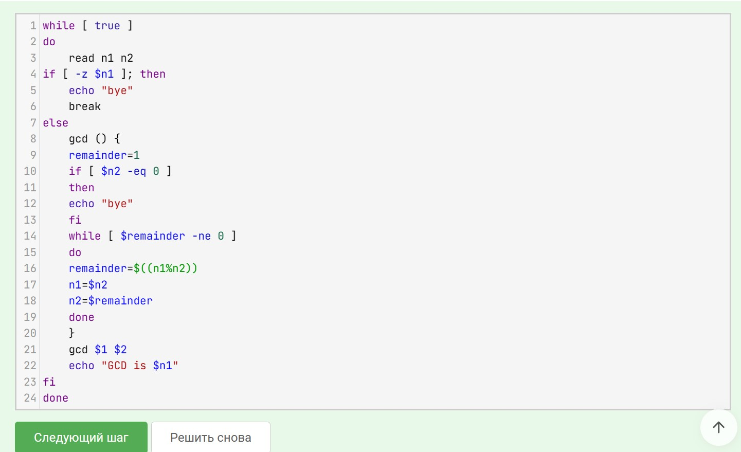

Figure 27: Вопрос 19

Задание

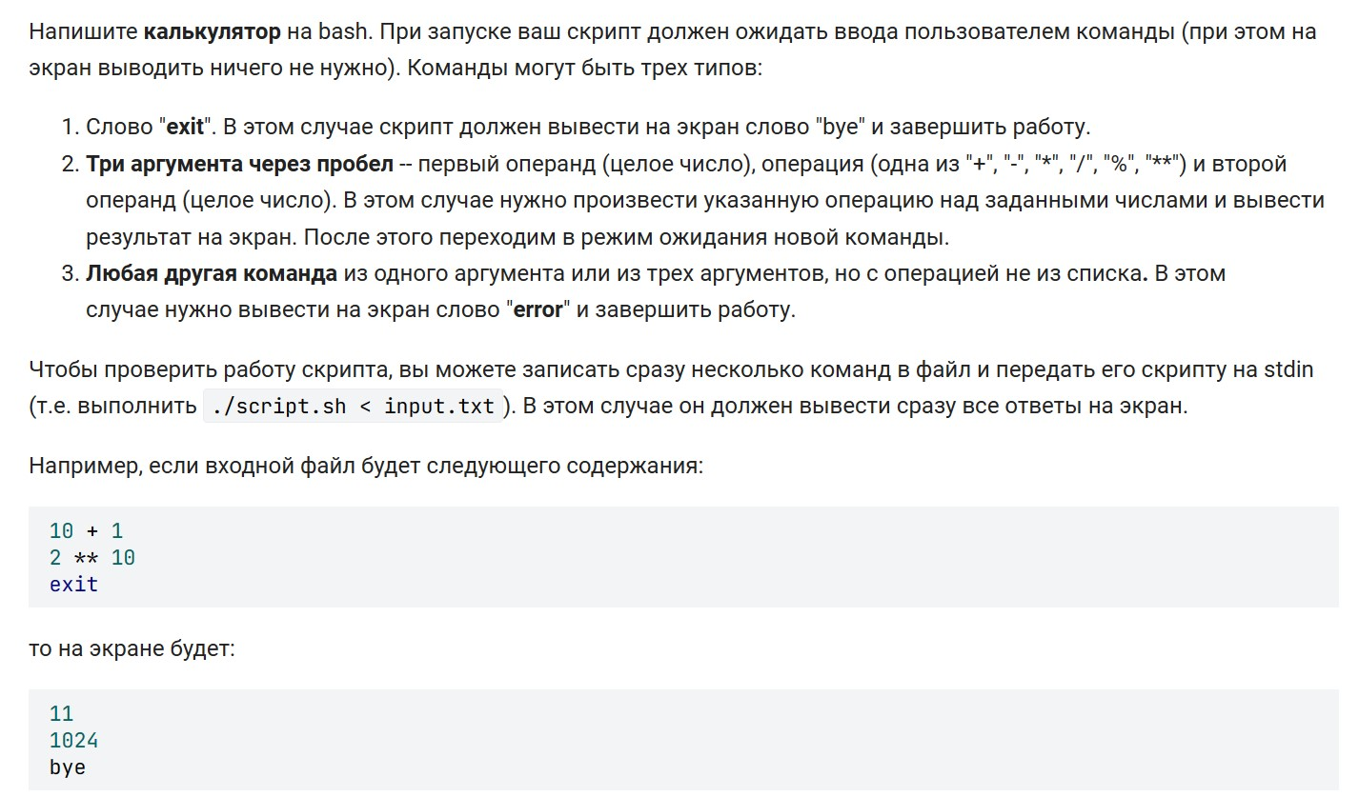

Figure 28: Вопрос 20

Создаю цикл, считываю 3 значения - первое число, операцию и второе число. Проверяю, захотел ли пользователь выйти, дальше проверяю, являются ли первое и второе число числами, а затем ужуе считаю резултат

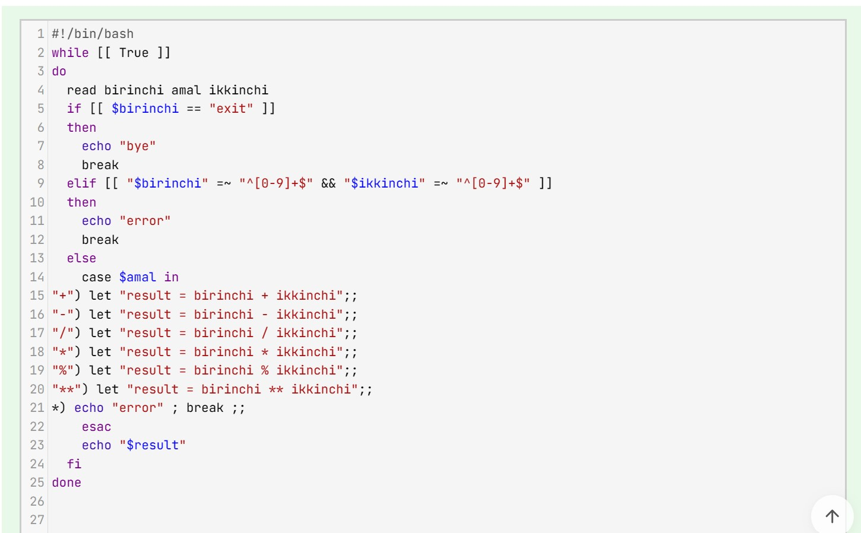

Figure 29: Вопрос 20

Второй найдет вторая команда, третий не найдёт первая, четвертый найдёт вторая

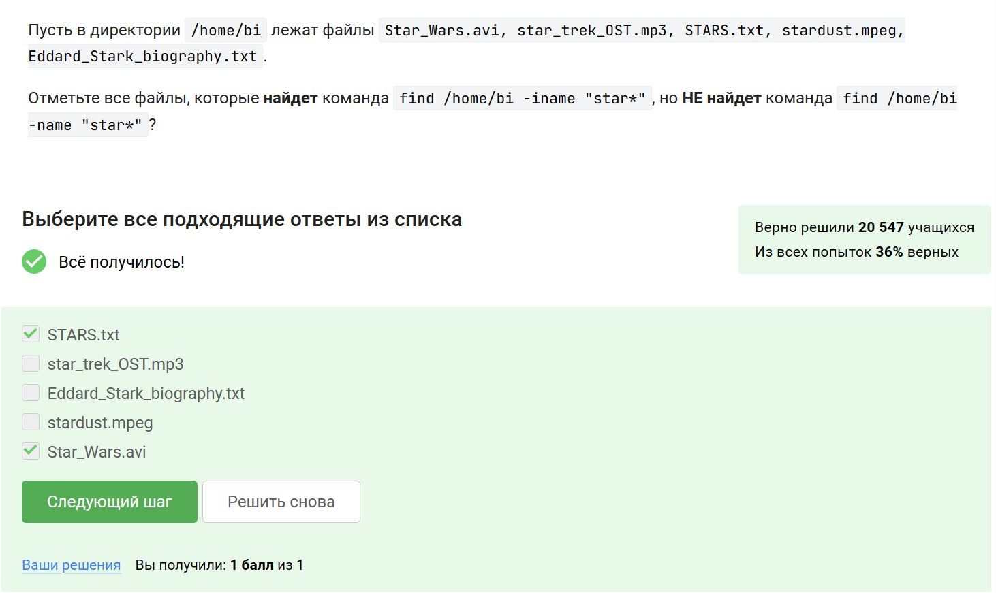

Figure 30: Вопрос 21

Верно только первое, остальные ему противоречат

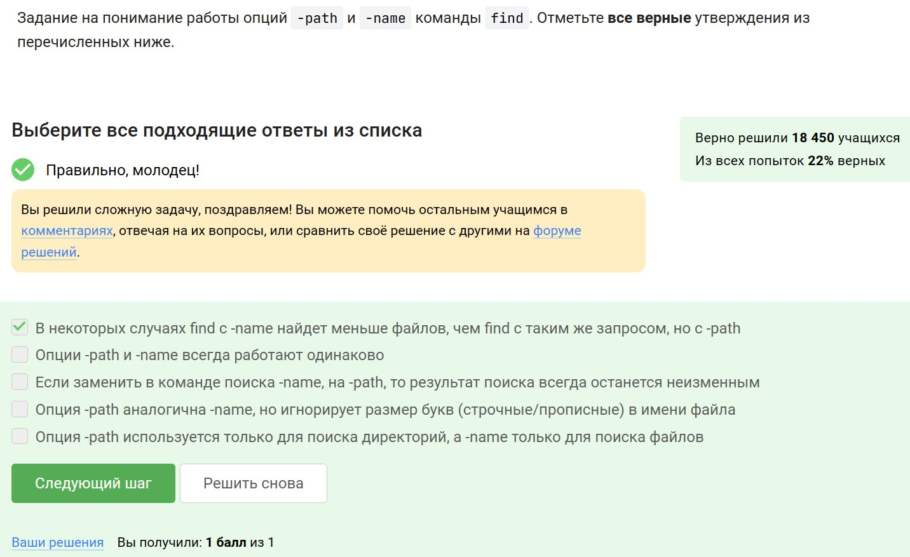

Figure 31: Вопрос 22

Здесь фильтр по глубине поиска, поэтому стоит смотреть выше dir3 на 2 хода, то есть открывать папку и в ней открывать папку, но в этой уже не открывать папок

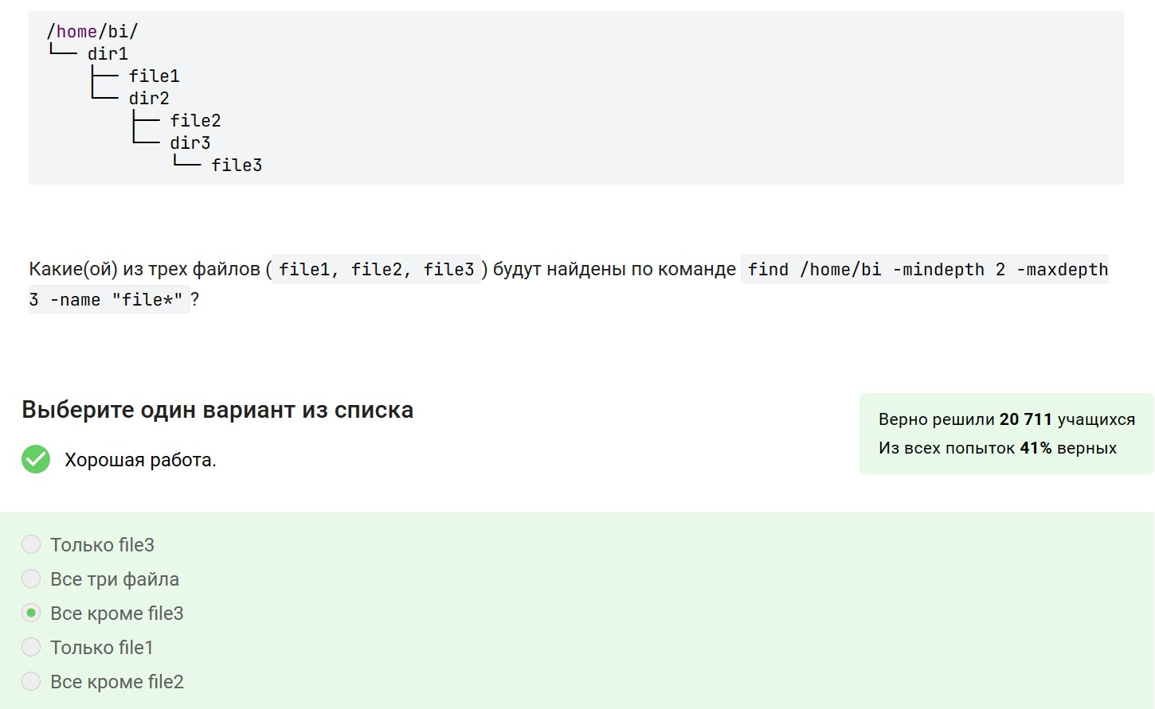

Figure 32: Вопрос 23

Файл будет одинакового размера как раз из-за того, что в каждй строке есть искомое слово

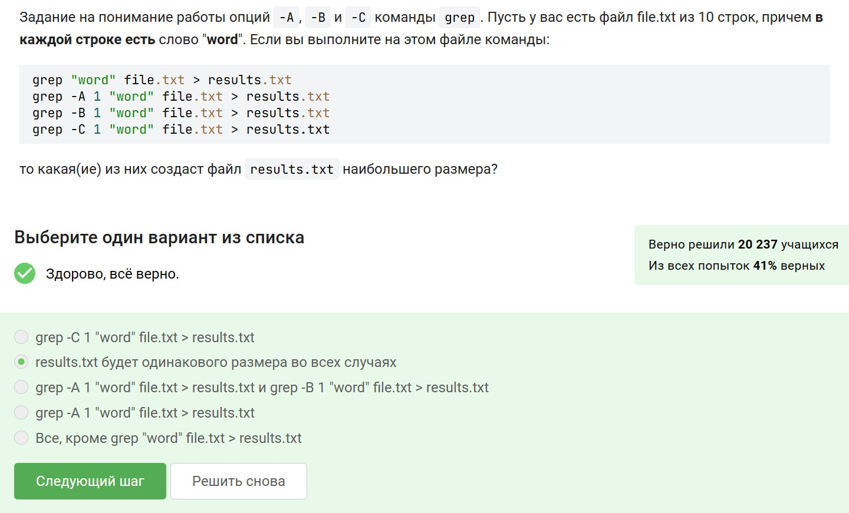

Figure 33: Вопрос 24

Я написала в файл эти предложения и вывела. Но вообще, предложения должны удовлетворять условию - первая буква x, k или l, не важно, заглавня или строчная, потом что-то, а затем с большой или маленькой буквы ubuntu

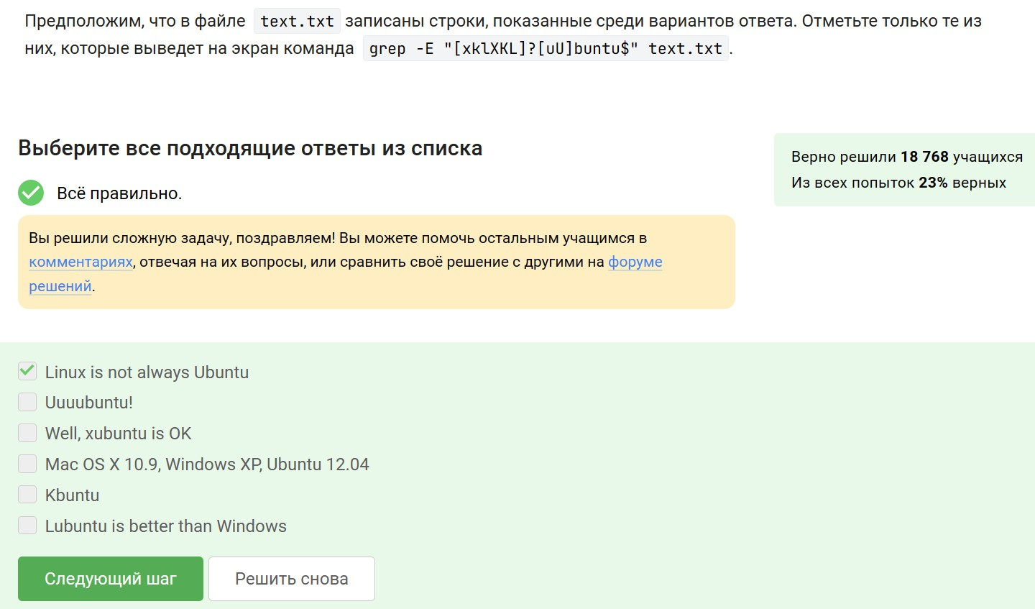

Figure 34: Вопрос 25

Это то, за что отвечает эта опция

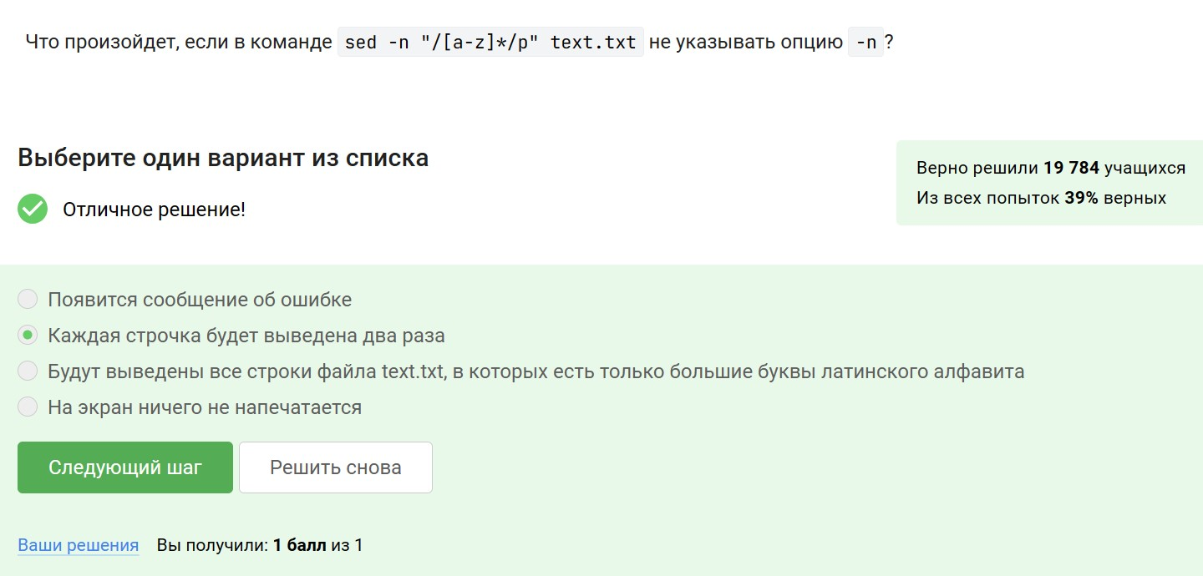

Figure 35: Вопрос 26

Задание

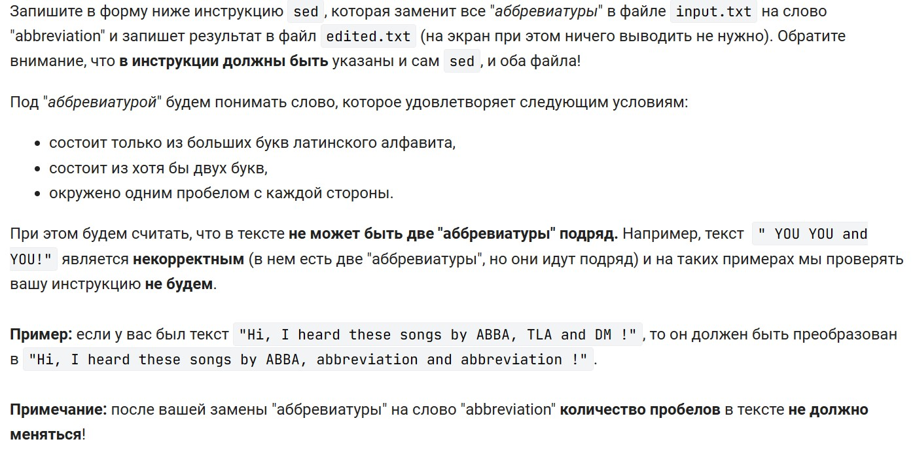

Figure 36: Вопрос 27

Указываю условия слова для замены - критерии аббревиатуры, заьем - на что заменить, а затем записываю в файл

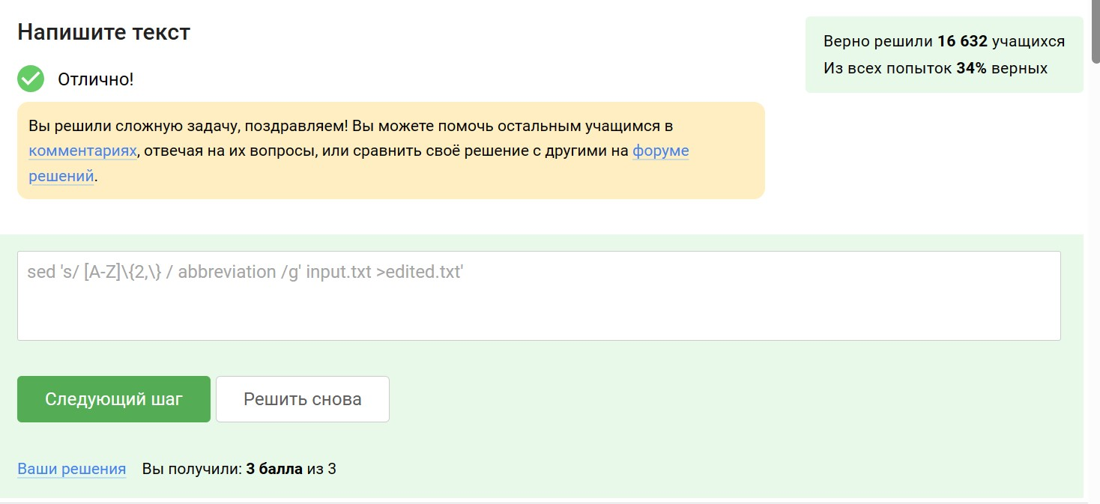

Figure 37: Вопрос 27

Это предназначение этой опции

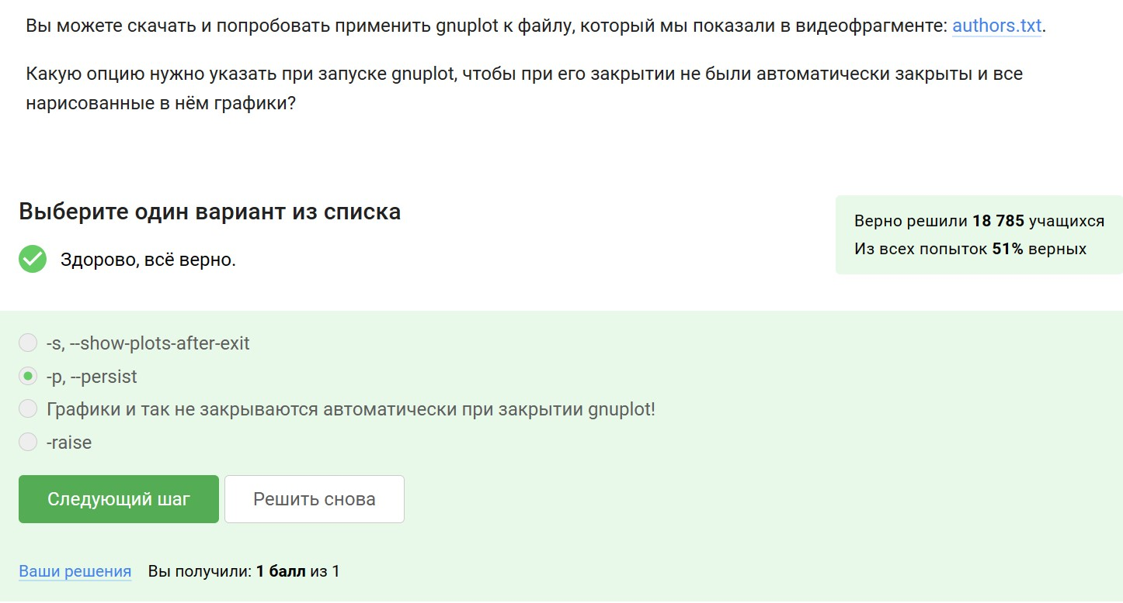

Figure 38: Вопрос 28

Я проверила это практически

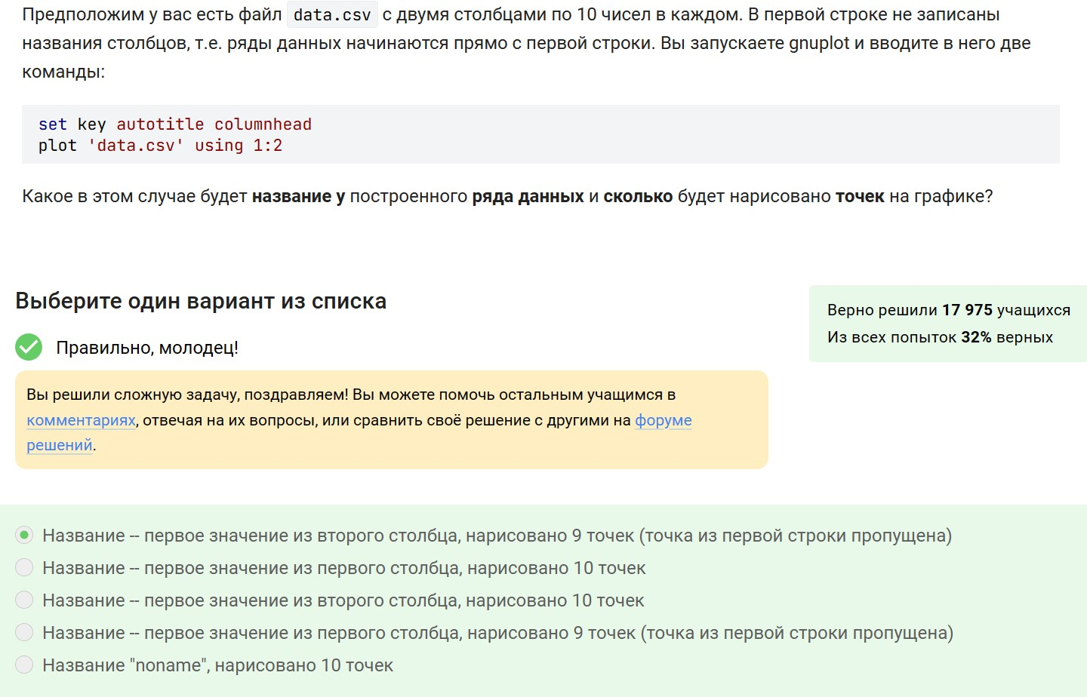

Figure 39: Вопрос 29

Задание

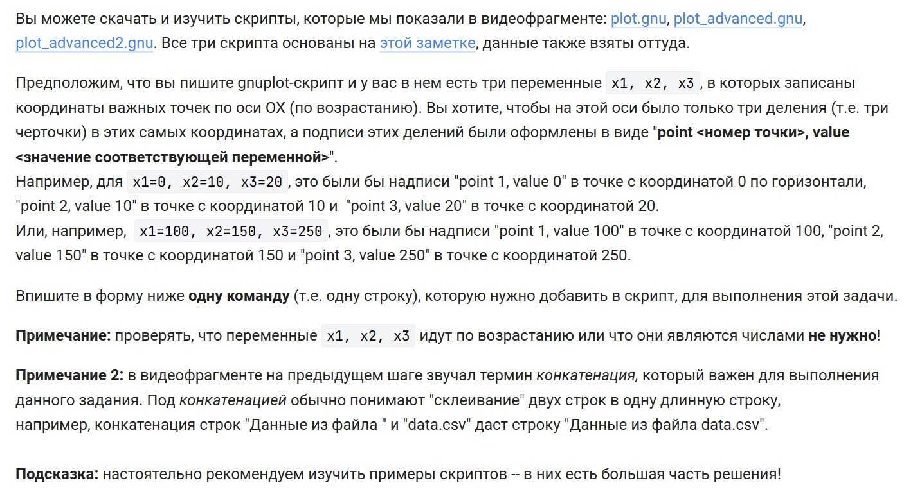

Figure 40: Вопрос 30

Устанавливаю подписи, в кавычках пишу то, что должно быть написано буквами, далее то, что должно быть написано как значение переменных

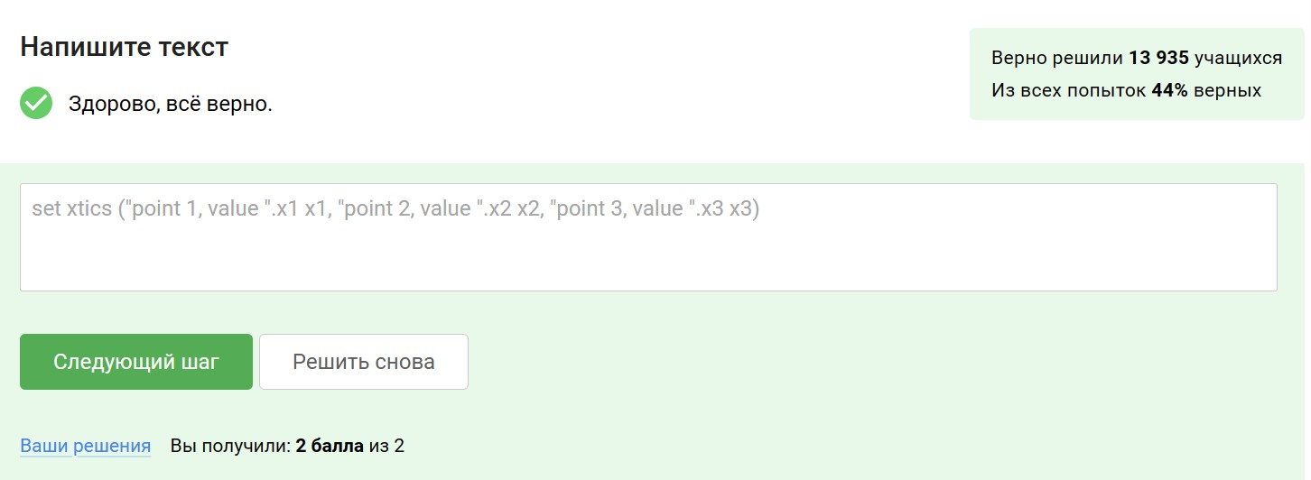

Figure 41: Вопрос 30

Задание

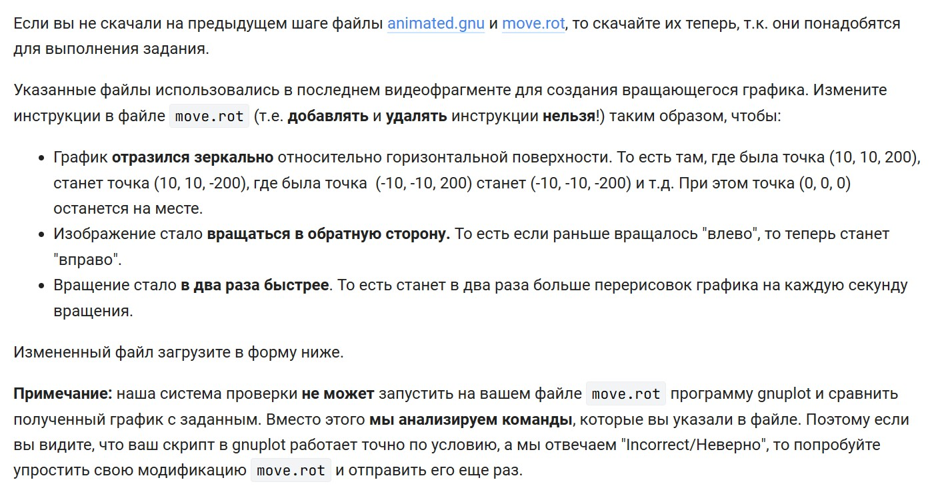

Figure 42: Вопрос 31

Делаю отзеркаливание, дальше разворачиваю вращение и увеличиваю его скорость

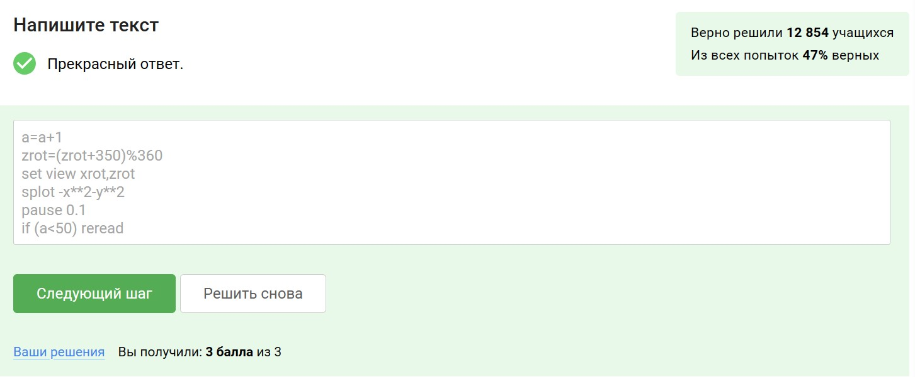

Figure 43: Вопрос 31

В первом варианте у первого не изменятся права, дальше можно не смотреть, а в четвертом варианте права станут полными для всех

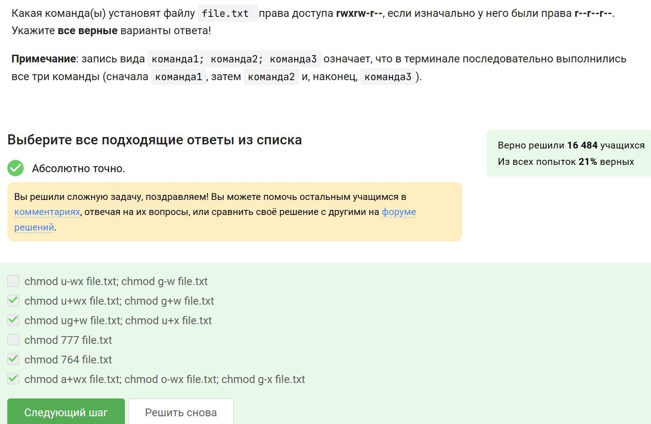

Figure 44: Вопрос 32

Задание

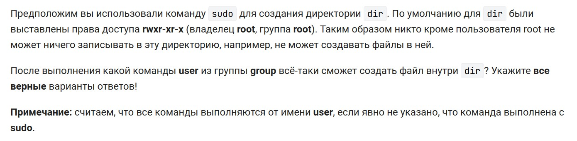

Figure 45: Вопрос 33

Первое не подходит, потому что это даёт возможность исполнения, а не записи, второе потому что мв добавляем только группе, четвёртое потому что мы не можем дать доступ к корневому каталогу не из корневого каталога

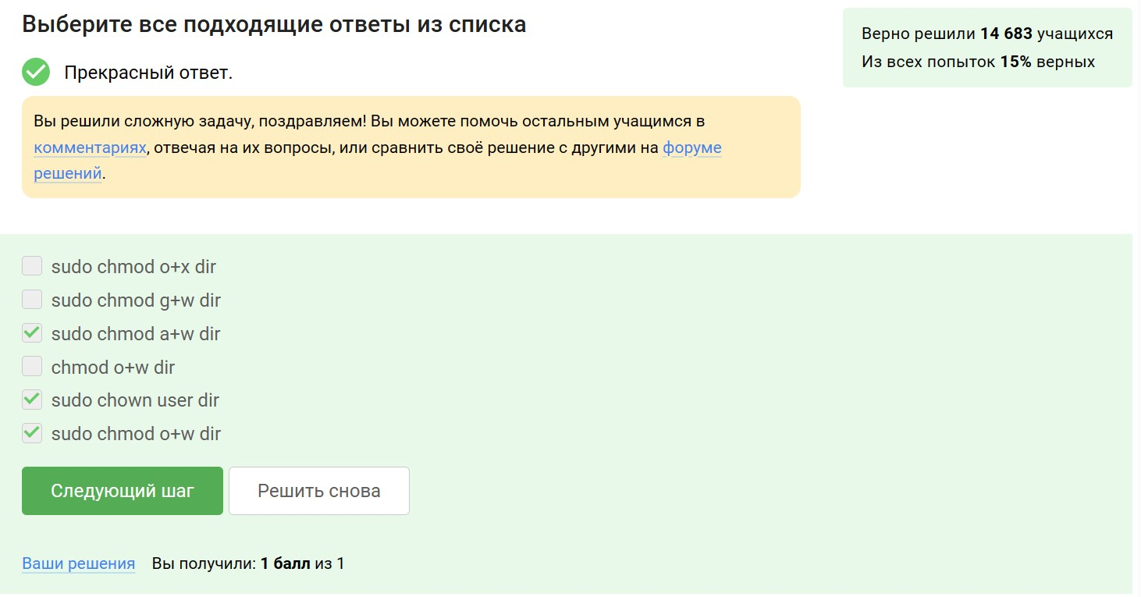

Figure 46: Вопрос 33

Это функционал этой команды

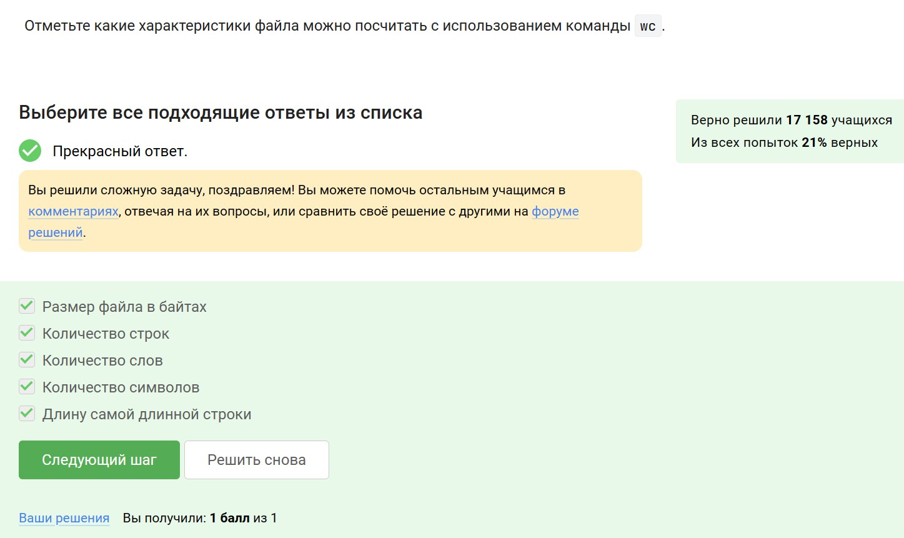

Figure 47: Вопрос 34

Сначала вывожу эту коману, потом опции для перевода

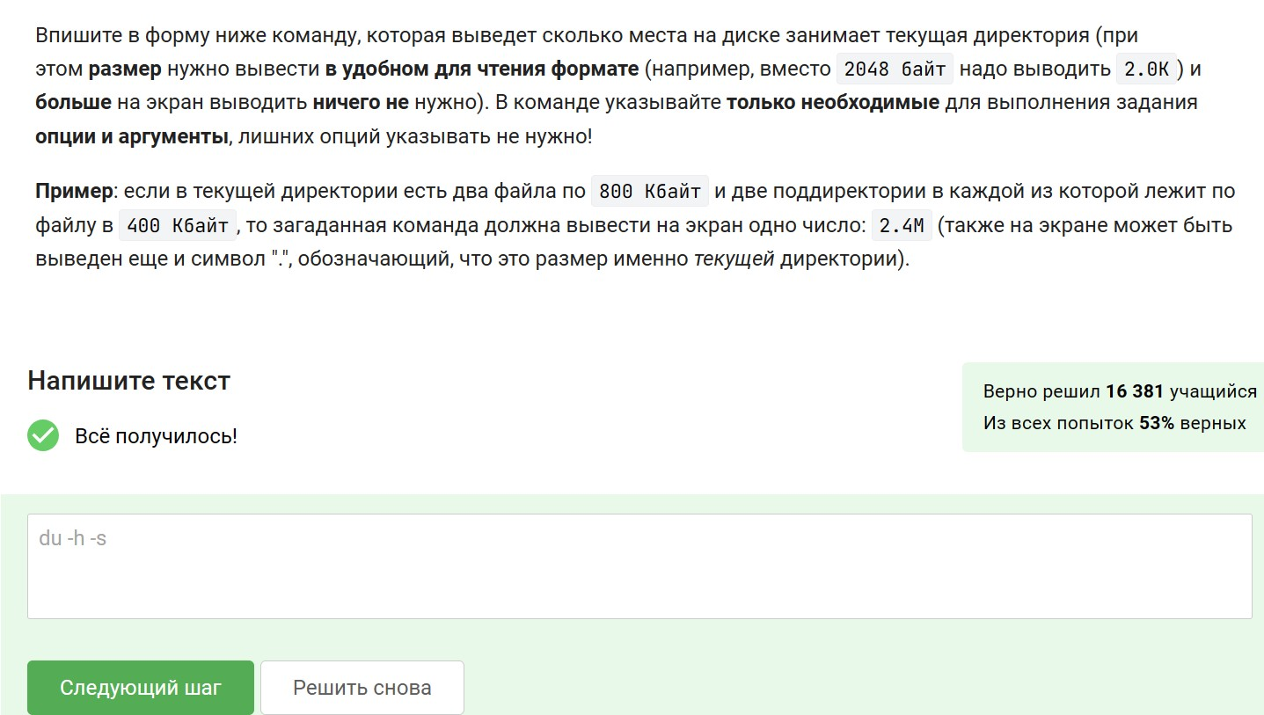

Figure 48: Вопрос 35

Сокращаю команду до максимально короткой формы

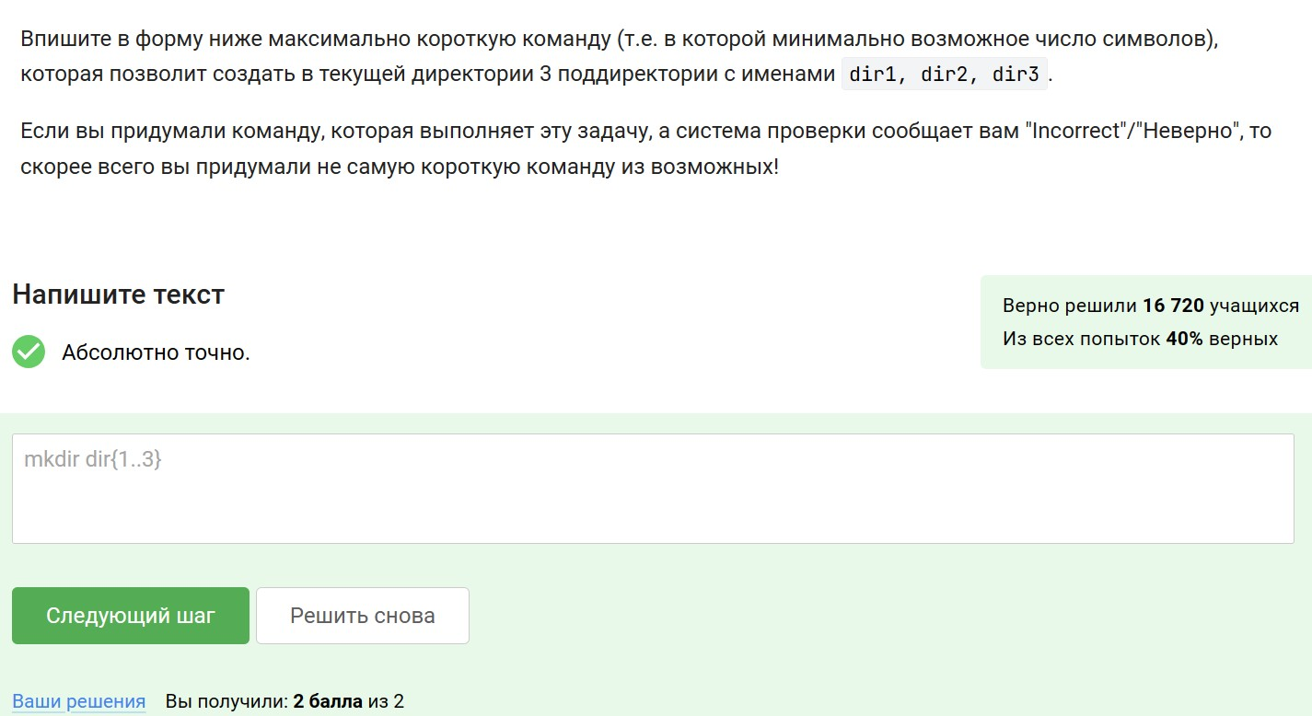

Figure 49: Вопрос 36

# Выводы

Я ознакомиламсь с работой в виртульной машине, с операционной системой Linux

# Список литературы